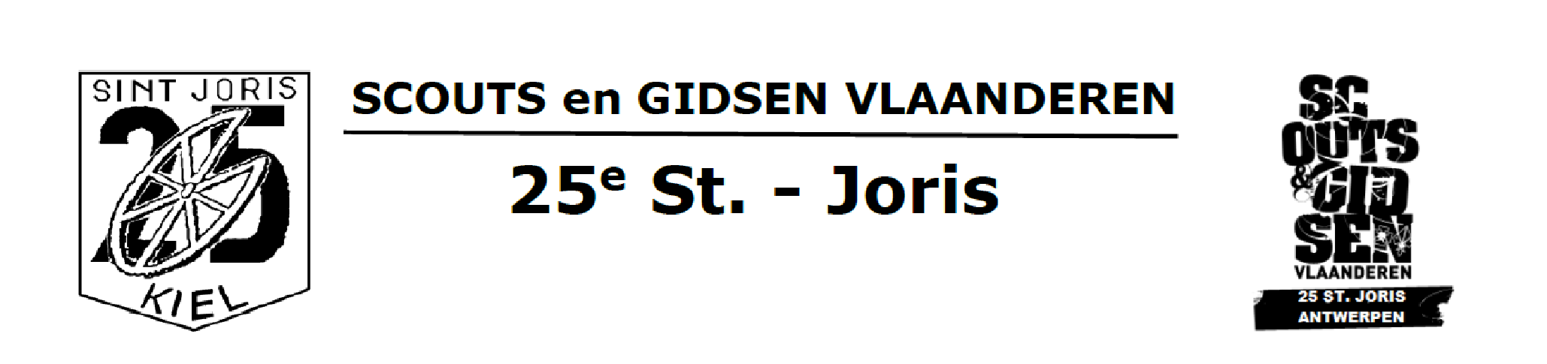

**Apocalyps weekend**

Dit weekend dalen we af in een donkere, verlaten wereld waar niets meer is zoals het was. Het einde der tijden is gekomen, en alleen de sterksten onder ons zullen overleven! Maar geen zorgen – jullie hebben alles in huis om deze apocalyps te trotseren (toch?!). Heb jij het in je om water en voedsel te vinden, om de vijandige groepen te ontwijken en een nieuw leven op te bouwen in een wereld vol chaos? Of eindigen we als een van de vele overlevenden, op de vlucht voor wat ons te wachten staat?  
Pak je rugzak, scherp je zintuigen en maak je klaar om samen met je team of zelfs alleen het einde van de wereld te trotseren. Want in een apocalyps zijn er geen regels… alleen overlevers!



# Vertrek

Het weekend vindt plaats van **25 oktober** tot en met **27 oktober**. We verwachten jullie op **vrijdag 25/10 om 19:10** aan onze lokalen, **met de fiets**.

**Zondag** mogen jullie ons **rond 13u30** terug aan de lokalen verwachten.

# Locatie

CHIROHEEM Altena Broekdam-Noord 53, 9150 Kruibeke

# Inschrijvingsgeld

Het inschrijvingsgeld bedraagt **€30** via overschrijving te betalen VOOR de vertrekdag, op het rekeningnummer

**BE96 0689 4783 3305**

# Wat nemen we mee?

* Identiteitskaart / Kids-Id
* Weekend-toelating (als u meerdere kinderen heeft, moet dit voor elk kind apart worden ingevuld)
* Fiets

Bagage:

* Kledij (Broeken, truien, t-shirts, ondergoed, kousen..)
* Pyjama
* Regenkledij + voldoende reservekledij
* Verkleedkledij (Apocalyps)!
* Slaapzak, kussen en matje of luchtmatras* (*neem dan zeker een pomp mee)
* Wasgerief (washandje, handdoek, tandenborstel, -pasta en bekertje, zeep, …)
* Persoonlijk hygiënisch materiaal
* Zaklamp

*\* Als je thuis geen matje hebt kan dit* ***op voorhand*** *aan de leiding gemeld worden en dan zoeken we samen naar een oplossing.*

# Contact

Voor verdere vragen mag je altijd mailen naar [givers@de25.be](mailto:jogivers@de25.be)

Of contacteer ons op volgende nummers:

**Eve (Kangoeroe)**: +32 485263985

**Robin (Rayador)**: +32 468147199

**Meegaan = inschrijven** (voor de ledenlijst met betrekking tot de veiligheid en de fourage) Dus gelieve uw zoon/dochter ten laatste 20 oktober in te schrijven (wij hopen natuurlijk iedereen te zien!)

Dit kan door een mailtje te sturen naar: [givers@de25.be](mailto:jogivers@de25.be)

Het is belangrijk dat u de Individuele steekkaart van uw kind invult. Zo hebben wij (en in noodgevallen de behandelende arts) alle nodige gegevens wanneer er iets gebeurt. Heeft u dit nog nooit eerder gedaan, dan hebben we een handleiding op onze website staan, of dan kan u terecht bij de groepsleiding.

Wij hebben er alvast super veel zin in!

Een stevige linker,  
De giverleiding



✂-----------------------------------------------------------------

**WEEKEND TOELATING**

Ik ……………………………………………………………………vader/moeder/voogd*

van……………………………… geef aan mijn zoon/dochter* de toelating deel te nemen aan het giverweekend dat plaatsvindt van 25/10/2024 tot en met 27/10/2024 en dat georganiseerd wordt door Scouts en Gidsen Vlaanderen 25ste St.-Joris. (A1125G)

Datum: ..............................

* schrappen wat niet past

(De weekend toelating mag ook via mail worden doorgestuurd)